DAYSON JOÃO DINIZ DE SOUZA 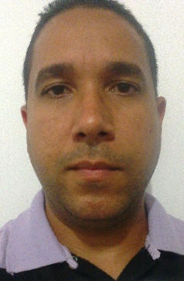
Brasileiro, divorciado, 39 anos
Rua 14, Nº 149 Curado IV - Jaboatão dos Guararapes
Telefone: (81) 99520-9171
objetivo

Contribuir nas empresas que busquem um profissional dinâmico, dedicado a prática de produzir soluções ágeis e seguras e que esteja apto a cumprir metas e objetivos, enfrentando novos desafios.

FORMAÇÃO

- Ensino Médio completo.

EXPERIÊNCIAS PROFISSIONAIS
EMILIO Auto Pecas (Loja)
Cargo: Vendedor (7 anos)

- Cont1000 (Supermercado do óleo) (Loja)
Cargo: Vendedor (5 anos)

- Real Moto Pecas (Distribuidora de Peças Automotivas)
Cargo: vendedor Interno (4 anos)

. Lig Peças (Distribuidora de Peças Automotivas)
Cargo: Vendedor Externo (2 anos)

- Javali Eletropeças (Grupo Fort Bras) (Distribuidora de Peças Automotivas)
Cargo: Vendedor Externo (2 anos)

- Cobra Rolamentos e Auto Peças (Distribuidora de Peças Automotivas)
Cargo: Vendedor Interno (10 meses)

qualificações e atividades complementares

- Informática básica.
- Vendas e Atendimento ao Público.

